12. Obstquartett Τέσσερα φρούτα
Ψηρ

Χρήσιμες εκφράσεις

Θα ήθελα το νόστιμο μήλο. Έχεις το ζουμερό πορτοκάλι;
Μαζεύω λεμόνια. Δώσε /Δώστε μου το ξινό λεμόνι.
Χρειάζομαι ζουμερές φράουλες…´Eχεις;

το ζουμερό λεμόνι  τρία κίτρινα λεμόνια  το ξινό λεμόνι  το άγουρο λεμόνι | τρία κίτρινα λεμόνια  το ζουμερό λεμόνι  το ξινό λεμόνι  το άγουρο λεμόνι | το ξινό λεμόνι  το ζουμερό λεμόνι  το άγουρο λεμόνι  τρία κίτρινα λεμόνια | το άγουρο λεμόνι  τρία κίτρινα λεμόνια  το ξινό λεμόνι  το ζουμερό λεμόνι
το νόστιμο μήλο    το βιολογικό μήλο  το πράσινο μήλο  το κόκκινο μήλο | το κόκκινο μήλο    το βιολογικό μήλο  το πράσινο μήλο  το νόστιμο μήλο | το βιολογικό μήλο  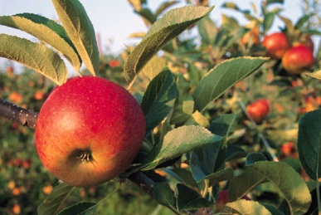  το πράσινο μήλο  το νόστιμο μήλο  το κόκκινο μήλο | το πράσινο μήλο  το βιολογικό μήλο  το νόστιμο μήλο  το κόκκινο μήλο
το ζουμερό πορτοκάλι  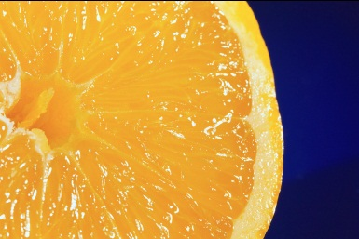  το νόστιμο πορτοκάλι  το άγουρο πορτοκάλι  το γλυκό πορτοκάλι | το νόστιμο πορτοκάλι    το ζουμερό πορτοκάλι  το άγουρο πορτοκάλι  το γλυκό πορτοκάλι | το άγουρο πορτοκάλι  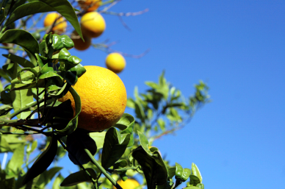  το ζουμερό πορτοκάλι  το γλυκό πορτοκάλι  το νόστιμο πορτοκάλι | το γλυκό πορτοκάλι  το ζουμερό πορτοκάλι  το άγουρο πορτοκάλι  το νόστιμο πορτοκάλι
οι γλυκές μπανάνες  οι βιολογικές μπανάνες  οι άγουρες μπανάνες  οι ώριμες μπανάνες | οι βιολογικές μπανάνες  οι γλυκές μπανάνες  οι άγουρες μπανάνες  οι ώριμες μπανάνες | οι άγουρες μπανάνες  οι γλυκές μπανάνες  οι βιολογικές μπανάνες  οι ώριμες μπανάνες | οι ώριμες μπανάνες  οι γλυκές μπανάνες  οι άγουρες μπανάνες  οι βιολογικές μπανάνες
το νόστιμο ροδάκινο  το σκληρό ροδάκινο  το γλυκό ροδάκινο  το ζουμερό ροδάκινο | το σκληρό ροδάκινο  το γλυκό ροδάκινο  το νόστιμο ροδάκινο  το ζουμερό ροδάκινο | το ζουμερό ροδάκινο  το σκληρό ροδάκινο  το γλυκό ροδάκινο  το νόστιμο ροδάκινο | το γλυκό ροδάκινο  το σκληρό ροδάκινο  το νόστιμο ροδάκινο  το ζουμερό ροδάκινο
το μεγάλο καρπούζι  το ζουμερό καρπούζι  το φρέσκο καρπούζι  το παγωμένο καρπούζι | το ζουμερό καρπούζι  το μεγάλο καρπούζι  το φρέσκο καρπούζι  το παγωμένο καρπούζι | το παγωμένο καρπούζι  το μεγάλο καρπούζι  το ζουμερό καρπούζι  το φρέσκο καρπούζι | το φρέσκο καρπούζι  το μεγάλο καρπούζι  το ζουμερό καρπούζι  το παγωμένο καρπούζι
το γλυκό πεπόνι  το ώριμο πεπόνι  το νόστιμο πεπόνι  το άγουρο πεπόνι | το νόστιμο πεπόνι  το γλυκό πεπόνι  το άγουρο πεπόνι  το ώριμο πεπόνι | το ώριμο πεπόνι  το γλυκό πεπόνι  το νόστιμο πεπόνι  το άγουρο πεπόνι | το άγουρο πεπόνι  το γλυκό πεπόνι  το νόστιμο πεπόνι  το ώριμο πεπόνι
το ώριμο σύκο  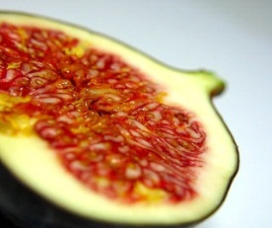  τρία μαύρα σύκα  τρία πράσινα σύκα  τα ξερά σύκα | τρία μαύρα σύκα  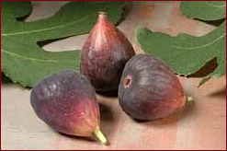  το ώριμο σύκο  τρία πράσινα σύκα  τα ξερά σύκα | τρία πράσινα σύκα  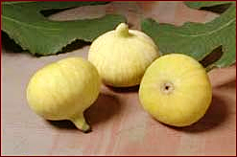  το ώριμο σύκο  τρία μαύρα σύκα  τα ξερά σύκα | τα ξερά σύκα  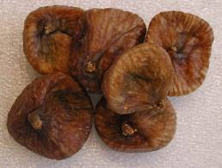  το ώριμο σύκο  τρία μαύρα σύκα  τρία πράσινα σύκα
η φρέσκια φράουλα  φράουλες με σαντιγί  η άγουρη φράουλα  η νόστιμη φράουλα | φράουλες με σαντιγί  η φρέσκια φράουλα  η άγουρη φράουλα  η νόστιμη φράουλα | η άγουρη φράουλα  η φρέσκια φράουλα  η νόστιμη φράουλα  φράουλες με σαντιγί | η νόστιμη φράουλα  η φρέσκια φράουλα  η άγουρη φράουλα  φράουλες με σαντιγί
τα ώριμα κεράσια  τα γλυκά κεράσια  τα άγουρα κεράσια  τα ξινά κεράσια | τα άγουρα κεράσια  τα ώριμα κεράσια  τα γλυκά κεράσια  τα ξινά κεράσια | τα ξινά κεράσια  τα ώριμα κεράσια  τα γλυκά κεράσια  τα άγουρα κεράσια | τα γλυκά κεράσια  τα ώριμα κεράσια  τα άγουρα κεράσια  τα ξινά κεράσια
τα μαύρα σταφύλια  τα ξινά σταφύλια  ζουμερά σταφύλια  τα λευκά σταφύλια | τα λευκά σταφύλια  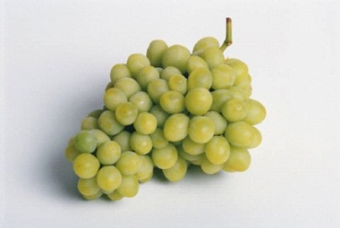  τα μαύρα σταφύλια  τα ξινά σταφύλια  ζουμερά σταφύλια | τα ζουμερά σταφύλια  τα μαύρα σταφύλια  τα ξινά σταφύλια  τα λευκά σταφύλια | τα ξινά σταφύλια  τα μαύρα σταφύλια  ζουμερά σταφύλια  τα λευκάσταφύλια

